CHALLENGE ALURA STORE
Alvaro Luis Medina Almendares
Anexos
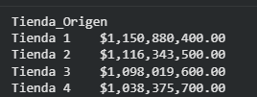
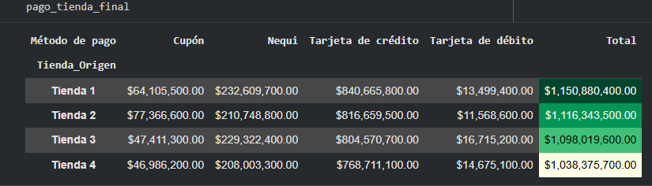
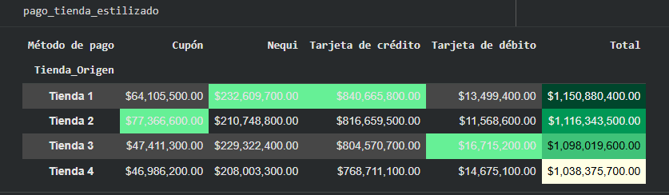
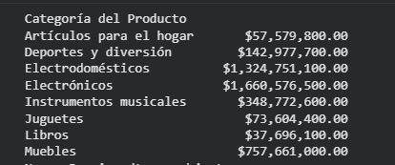
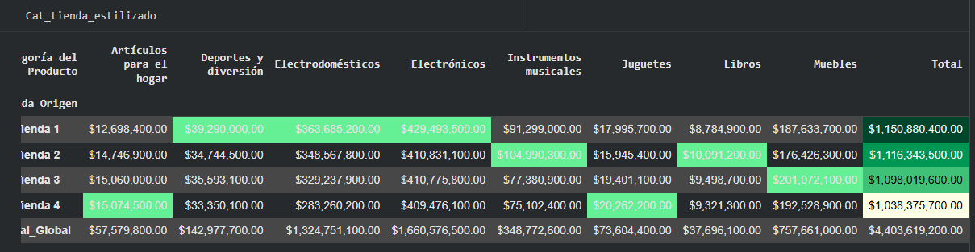
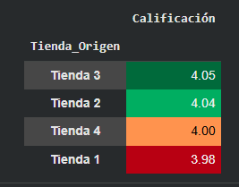
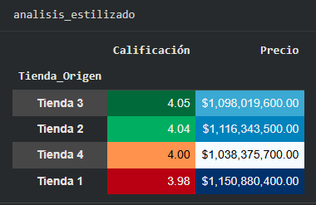
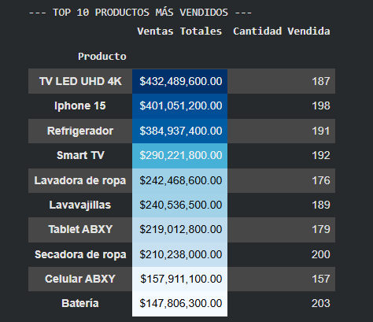
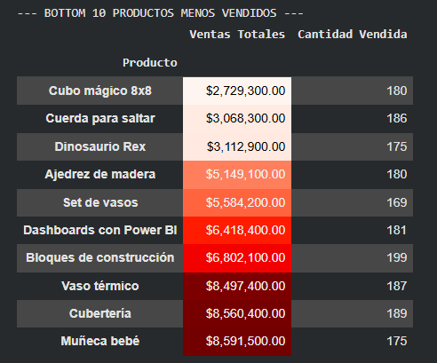
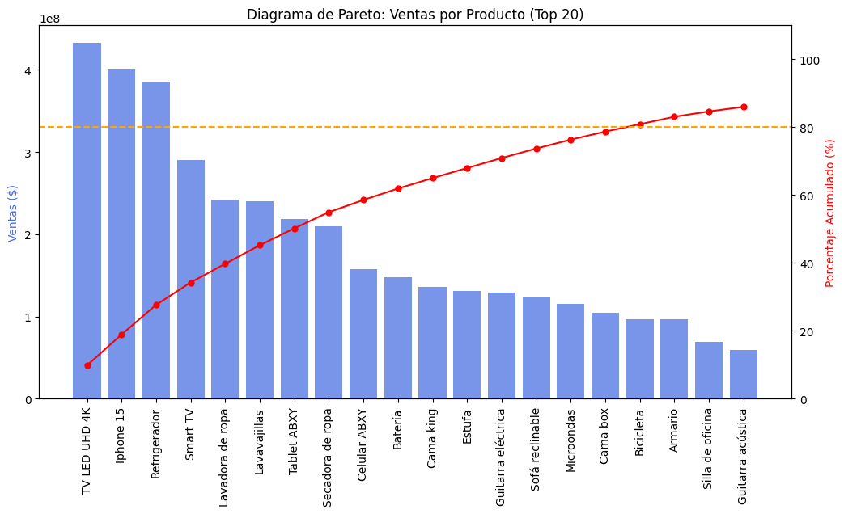
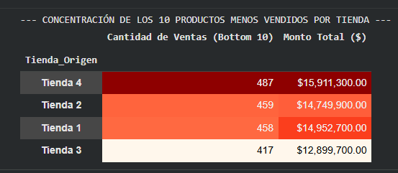
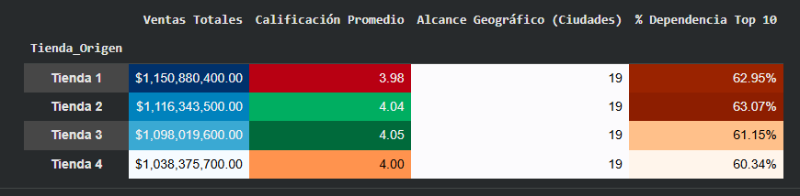
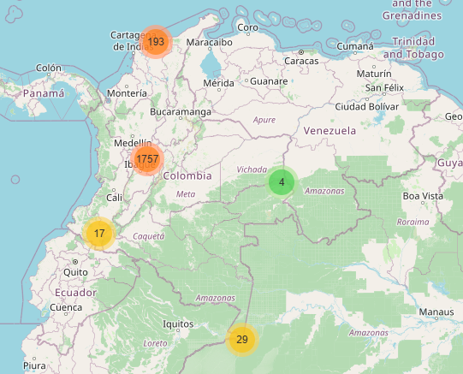
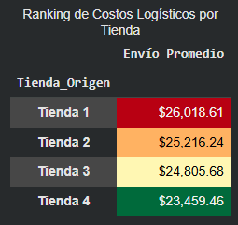
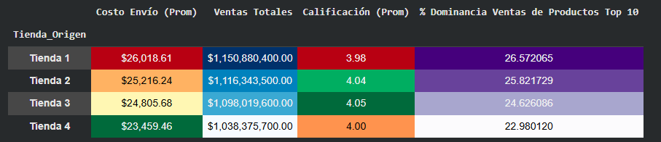
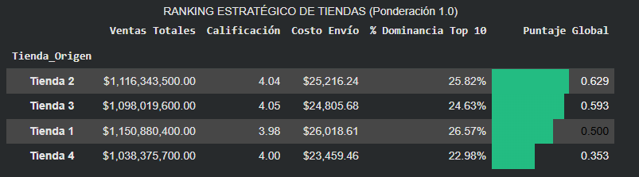
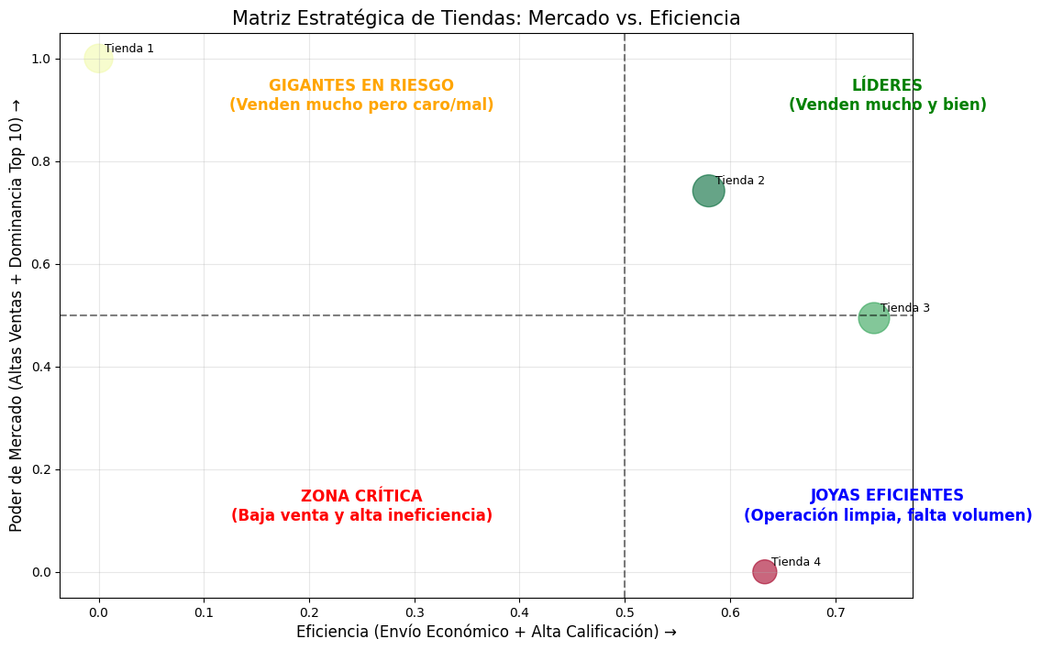
Evaluación Final
Con base en los resultados del Ranking Estratégico, la tienda que recomendaría evaluar para un posible cierre o una reestructuración profunda es la Tienda 4.
A continuación, presento el análisis técnico de por qué, a pesar de tener un costo de envío bajo, es la sucursal más débil de la red:
Aunque el Puntaje Global de todas las tiendas parece estar en un rango medio (ninguna llega a 0.800 o 0.900), la Tienda 4 muestra deficiencias críticas en los pilares que generan volumen de negocio:
Menor Poder de Ventas: Es la tienda con la facturación más baja (1,038M),quedandocasi112M por debajo de la Tienda 1.
Baja Dominancia del Top 10: Solo captura el 22.98% del mercado de los productos estrella. Esto indica que no es un punto de referencia para los clientes que buscan los productos más vendidos, lo que la vuelve menos relevante estratégicamente.
Puntaje Global Deficiente (0.353): Existe una distancia de casi 30 puntos porcentuales respecto a la Tienda 2 (líder). Esto significa que, en el equilibrio entre vender, ser eficiente y satisfacer al cliente, la Tienda 4 está fallando sistemáticamente en comparación con sus pares.
¿Por qué no cerrar la Tienda 1 o la Tienda 3? Tienda 1: Aunque tiene el envío más caro (26,018)ylapeorcalificación(3.98),eselmotordeventasnúmerounodelacadena(1,150M) y tiene la mayor dominancia de venta de los productos Top 10. Cerrarla sería renunciar a la mayor fuente de ingresos. Es una tienda para optimizar, no para cerrar.
Tienda 3: Es la más equilibrada en cuanto a eficiencia logística y satisfacción del cliente (4.05 de calificación). Es una operación sana que sostiene el promedio.
Presento los tres hallazgos definitivos que justifican esta decisión:
1. Canibalización Total (Cobertura del 100%) El dato de 100% de cobertura compartida significa que no hay un solo lugar donde la Tienda 4 entregue pedidos que la Tienda 2 o la Tienda 3 no estén entregando ya.
Se está manteniendo una estructura física, nómina y servicios para cubrir un territorio que ya está perfectamente cubierto por tus dos tiendas más eficientes.
2. Proximidad Geográfica (Bajo Radio de Acción) Las distancias promedio hacia los centros de la Tienda 2 (1.98) y Tienda 3 (1.96) son prácticamente idénticas. Esto sugiere que la Tienda 4 está ubicada en un "punto muerto" o en medio del radio de acción de las otras dos.
No está proporcionando alcance geográfico adicional; solo está dividiendo el volumen de ventas que de todos modos caería en las manos de T2 o T3.
3. El Beneficio Financiero de la Absorción Al cerrar la Tienda 4, los $1,038,375,700 de sus ventas no se pierden, se trasladan.
Impacto en Rentabilidad: Al pasar esas ventas a la Tienda 2 o 3, se aumenta su volumen, lo que permite negociar mejores tarifas con transportadoras por volumen de envíos.
Ahorro de Gastos Fijos: Se elimina el 100% de los costos operativos de una sucursal sin ceder ni un milímetro de mercado a la competencia.
Plan de Acción Recomendado Unificación de Inventario: Mover el stock de la Tienda 4 hacia la Tienda 2 (que es tu líder actual en el ranking con 0.629). Esto reforzará a la tienda más fuerte.
Migración Logística: Reasigna las rutas de despacho de la Tienda 4 a la Tienda 3 (que tiene la mejor calificación, 4.05). Esto asegurará que, aunque el envío pueda subir ligeramente de costo por la distancia, la experiencia del cliente sea superior.
Monitoreo de Fuga: Durante los primeros 30 días tras el cierre, rastrea si los clientes habituales de la Tienda 4 están migrando efectivamente a las otras sucursales.

